무신일주 - 고란살의 외로움, 묵묵히 나의 길을 역마와 함께 걷는다.
 셀프사주 ・ 2025. 5. 1. 2:55
URL 복사 통계
본문 기타 기능
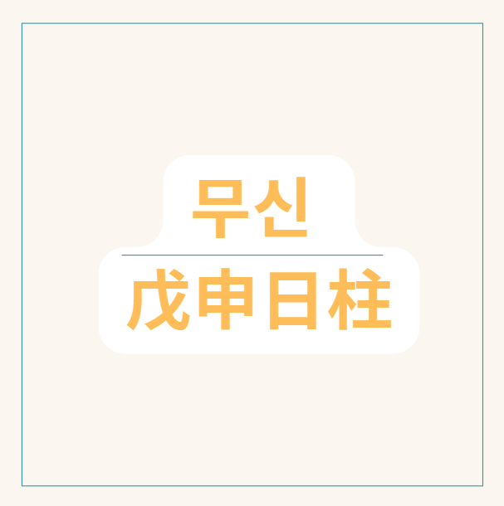
60갑자의 마흔다섯번째 무신일주
무신일주(戊申日柱), 단단한 산과 그 속의 보석, 실속과 역마의 교차
​
무신일주(戊申日柱)는 천간(天干)의 무토(戊土)와 지지(地支)의 신금(申金)이 결합된 형태입니다.
높고 단단하며 움직이지 않는 큰 산과 같은 무토가 그 속에 귀한 광물이나 보석(申金)을 품고 있는 형상으로 비유됩니다.
겉으로는 과묵하고 안정적으로 보이지만, 내면에는 예리한 실속과 끊임없이 움직이고 변화하려는 역동적인 기운을 동시에 지니고 있습니다.
무신일주는 지지 신금의 복합적인 기운과 십이운성, 그리고 여러 신살의 영향으로 인해 그 성향과 운명이 다채롭게 나타나는
​
무토(戊土): 움직이지 않는 거대한 산
무토는 높고 견고한 산, 혹은 넓은 대지와 같은 양(陽)의 토(土) 기운입니다.
안정적이고 믿음직하며, 포용력이 있습니다. 과묵하고 신중한 성향을 지니며,
묵묵히 자신의 자리를 지키고 만물을 포용하는 힘을 지녔습니다.
인내심이 강하고 책임감이 있으며, 한번 마음먹은 일은 꾸준히 밀고 나가는 뚝심이 있습니다.
하지만 답답하거나 융통성이 부족해 보일 수도 있습니다.

큰 산에 큰 바위, 무신일주
신금(申金): 결실과 변화의 금속
신금은 제련된 금속, 칼, 바늘, 혹은 원숭이를 상징하는 양(陽)의 금(金) 기운입니다.
​
예리함, 결단력, 실속, 변화, 역마(驛馬)를 상징합니다.
빠르고 민첩하며, 실질적인 결과와 이익을 추구하는 성향이 강합니다.
분석적이고 관찰력이 뛰어나며, 새로운 것을 배우고 기술을 습득하는 데 능합니다.
지장간(地藏干) 안에는 무토(戊土), 임수(壬水), 경금(庚金)을 포함하여 비견(比肩), 편재(偏財), 식신(食神)의 기운이 혼재되어 있습니다.
​
무토와 신금의 관계: 토생금(土生金), 단단한 산이 재능을 만들다
​
무토(土)는 신금(金)을 생(生)하는 관계입니다 (土生金).
높고 단단한 산(무토)이 그 속에서 귀한 광물(신금)을 만들어내거나 품고 있는 모습에 비유됩니다.
이는 무토의 견고함과 인내심이 신금이라는 결과물(식상, 재성)을 만들어내는 과정으로 해석됩니다.
무신일주는 이러한 토생금의 흐름이 실질적이고 결과 지향적으로 나타나는데,
이는 뛰어난 실무 능력, 기술 습득 능력, 그리고 자신의 능력을 활용하여 재물이나 성과를 만들어내는 능력으로 발현됩니다.
무토의 안정적인 기반이 신금의 예리함과 실속을 뒷받침해 줍니다.

무신일주에 나타나는 심오한 특징들
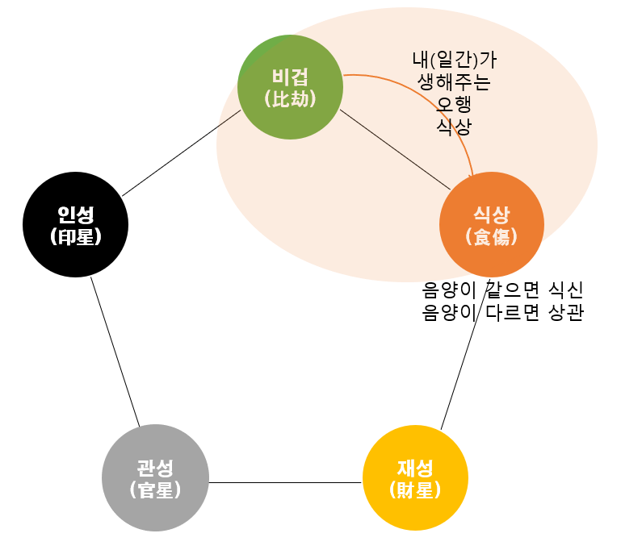
토생금, 무토가 신금을 생해주는 관계, 식상 중 식신 관계
1. 강력한 식신(食神)과 실무 능력:
신금은 무토에게 식신에 해당하며, 지장간에 식신(庚金)이 본기로 강하게 자리 잡고 있습니다.
식신은 자신의 생각이나 재능을 자연스럽게 표현하고 활동하는 능력, 먹을 복, 여유로움, 그리고 기술 습득 능력과 실무 능력을 의미합니다.
무신일주는 이 식신이 발달하여 손재주가 뛰어나고 기술을 배우는 데 능숙하며, 맡은 일을 꼼꼼하고 실질적으로 처리하는 능력이 뛰어납니다.
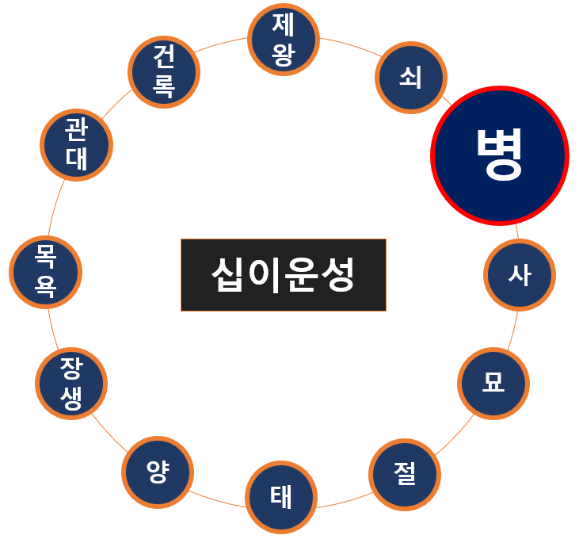
12운성의 병지, 무신일주
2. 십이운성 병(病)과 역마살(驛馬殺):
무토가 신금 위에서 십이운성 병(病)에 해당합니다.
병은 아프거나 쇠퇴하는 단계로 해석될 수 있으나,
역마의 기운과 결합될 때 활발한 활동, 이동, 변화, 혹은 정신적인 에너지를 많이 쓰는 모습으로 나타나는 경우가 많습니다.
신금 지지 자체는 역마살이므로,
무신일주는 이동, 변화, 분주함과 인연이 깊습니다.
한곳에 정착하기보다 끊임없이 움직이거나 정신적으로 탐구하는 성향이 강하며,
직업적으로 출장이 잦거나 거주지를 자주 옮길 가능성이 높습니다.
이러한 역마의 기운은 삶의 변동성을 높이기도 합니다.
​
3. 내면의 복잡성과 편재, 비견 (지장간):
신금 지장간에 숨어 있는 무토(비견), 임수(편재), 경금(식신)의 조합은 무신일주의 내면이 겉모습보다 훨씬 복잡하고 다층적임을 보여줍니다.
​
- 비견(戊土): 일간 자신과 같은 오행이 뿌리를 내려 강한 자아, 고집, 자립심을 강화합니다.
- 편재(壬水): 큰 재물, 투기적인 성향, 활동성, 아버지(남명), 남자에게는 애인 등을 의미하며, 재물을 추구하는 욕구가 내재되어 있습니다.
- 식신(庚金): 자신의 표현, 재능, 활동, 실무 능력 등을 의미하며 가장 강하게 작용합니다. 이러한 기운들이 일지(자신의 자리/배우자궁) 안에 혼재되어 있어 무신일주는 겉으로는 과묵하고 안정적으로 보이지만, 내면으로는 자신의 능력(식신)으로 재물(편재)을 얻고자 하는 욕구와 동시에 강한 자아(비견)가 작용합니다. '식신생재(食神生財)'의 구조가 일지 안에 갖춰져 있어 자신의 실력을 바탕으로 재물을 창출하는 능력이 뛰어나지만, 편재의 속성처럼 재물의 변동성이 크거나 투기적인 성향을 보일 수도 있습니다.
​
​
4. 고란살(高蘭殺)의 영향 (여명):
무신일주 여명은 고란살(高蘭殺)에 해당될 수 있습니다.
고란살은 외롭고 쓸쓸한 느낌, 혹은 배우자 인연의 어려움이나 해로하기 어려움을 암시하는 신살입니다.
무신일주 여성의 경우 배우자궁의 복잡한 기운과 역마살, 그리고 지장간 편재(남명에게는 애인)의 영향으로 결혼 생활에서 외로움을 느끼거나 관계의 어려움을 겪을 가능성이 있습니다.
​
5. 재물운과 식신생재:
일지에 강한 식신과 편재를 함께 두어 재물복이 좋다고 봅니다.
자신의 뛰어난 실무 능력이나 기술, 아이디어(식신)를 활용하여 재물을 만드는 데 능하며,
편재의 영향으로 스케일이 크고 활동적인 재물과 인연이 깊습니다.
하지만 편재의 변동성과 역마의 움직임으로 인해 재물 관리에 신중해야 하며,
때로는 큰돈을 벌고 잃는 경험을 할 수도 있습니다.
​
6. 배우자 관계와 역마/고란살: ​
일지(배우자궁)에 비견, 편재, 식신이 혼재되어 배우자 관계가 복잡하고 예측 불가능할 수 있습니다.
남명의 경우 배우자궁에 편재(처)와 식신(활동성), 비견(자신의 고집)이 함께 있어 관계의 변동성이 크거나 배우자 외의 이성 문제가 발생할 수 있습니다.
여명의 경우, 고란살의 영향과 배우자궁의 복잡한 기운으로 인해 결혼 생활의 어려움이나 고독함을 느낄 수 있습니다.
역마살은 배우자와 떨어져 지내거나 주말부부 형태로 살게 될 가능성을 높입니다.
​
7. 직업적 적성:
무신일주는 뛰어난 실무 능력, 기술 습득 능력, 그리고 역마의 활동성을 바탕으로 전문 기술직, 연구직, 엔지니어링, 금융, 무역, 해외 관련 직업, 운송업 등 자신의 능력을 활용하고 움직임이 많은 분야에 적합합니다.
문제를 해결하는 능력이 뛰어나고 새로운 지식이나 기술을 배우는 것을 즐기므로,
변화가 빠르고 전문성이 요구되는 분야에서 두각을 나타냅니다.


심오한 관점에서의 무신일주 해석
​
무신일주는 마치 거대한 산이 그 속에 귀한 광물을 품고 있듯,
겉으로는 묵묵하고 안정적이지만 내면에는 비범한 실력과 잠재력을 지닌 존재입니다.
무토의 인내심과 신금의 예리함이 결합하여 어떤 시련에도 굴하지 않고 묵묵히 자신의 길을 걸어가는 힘을 지녔습니다.
역마살은 삶의 변동성과 분주함을 더하지만, 동시에 세상을 경험하고 배우며 자신의 영역을 확장하는 기회가 됩니다.
지장간의 식신생재 구조는 자신의 실력으로 재물을 만들고 풍요를 누릴 수 있음을 약속하지만,
편재와 역마의 영향으로 재물 관리에 신중함이 필요합니다.
​
병(病)에 놓인 무토는 늘 움직이고 활동해야 하는 운명 속에서 내면의 불안정성이나 건강에 대한 주의가 필요함을 암시합니다.
특히 단교관살은 신체 일부, 특히 팔다리 관련 건강 문제를 주의해야 함을 시사합니다.
고란살은 여명에게 배우자 관계의 어려움이나 고독함을 예고하지만, 이는 스스로 자립하고 내면의 힘을 키우는 계기가 될 수 있습니다.
​
무신일주가 진정으로 자신의 잠재력을 발휘하고 빛을 내기 위해서는 자신의 뛰어난 실무 능력과 기술을 긍정적인 방향으로 꾸준히 발전시키고,
역마의 기운을 단순한 방황이 아닌 의미 있는 경험과 성장의 밑거름으로 삼는 것이 중요합니다.
재물에 대한 과도한 욕심을 버리고 안정적인 관리에 힘쓰며,
배우자 관계에서는 서로의 독립적인 영역을 존중하고 소통하려는 노력이 필요합니다.
자신의 견고함과 예리함을 조화롭게 활용할 때,
무신일주는 산처럼 묵묵히 자신의 가치를 세상에 드러내며 성공적인 삶을 살아갈 수 있을 것입니다.

